PRACTICA 1

Placa base, chipset y ranuras

1. Busca en internet placas bases para ordenadores de sobremesa con factor de forma ATX, microATX y mini-ITX (una de cada tipo).

# MSI MAG X670E TOMAHAWK WIFI

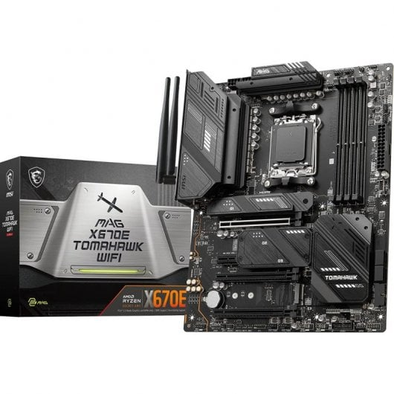

|  |  |
| --- | --- |
| CARACTERISTICAS | |
| FACTOR DE FORMA | ATX |
| CHIPSET | AMD X670 |
| SOCKET | AM5 |
| MEMORIA MAXIMA SOPORTADA | 128 GB  4 ranuras de memoria |
| RANURAS DE EXPANSION | PCI Express x1 (1 ranura)  PCI Express x16 Generacion 4.x (2 ranuras)  PCI Express x16 Generacion 5.x (1 ranura)  4 ranuras M.2 |
| TIPO DE MEMORIA | DDR5 |

**MSI B450M-A PRO MAX**

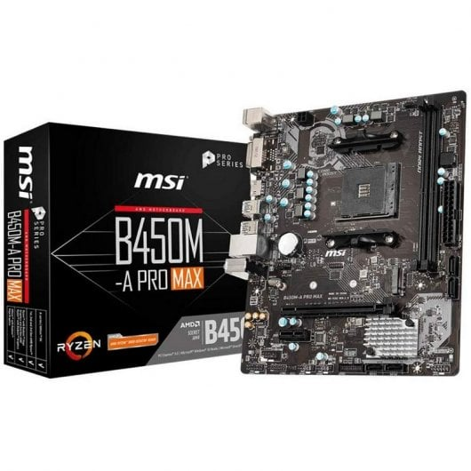

|  |  |
| --- | --- |
| CARACTERISTICAS | |
| FACTOR DE FORMA | MicroATX |
| CHIPSET | AMD B450 |
| SOCKET | Socket AM4 |
| MEMORIA MAXIMA SOPORTADA | 32GB  2 ranuras |
| RANURAS DE EXPANSION | PCI Express x1 (1 ranura)  PCI Express x16 (1 ranura) |
| TIPO DE MEMORIA | DDR4 |

# Gigabyte A520I AC

# Gigabyte A520I AC

|  |  |
| --- | --- |
| CARACTERISTICAS | |
| FACTOR DE FORMA | Mini-ITX |
| CHIPSET | AMD A520 |
| SOCKET | AM4 |
| MEMORIA MAXIMA SOPORTADA | 64 GB  2 ranuras de memoria |
| RANURAS DE EXPANSION | PCI Express x16 (1 ranura)  1 ranura M.2 |
| TIPO DE MEMORIA | DDR4 |

**DIFERENCIAS ENTRE LAS TRES PLACAS:**

Aparte del tamaño de las 3 placas bases, es las demás características como el tipo de memoria o las ranuras de expansión que llevan cada una. Cuanto mas grande, mas posibilidades que cuenten con mejores características y mas ranuras de expansión y memoria.

1. Busca información de 2 chipsets actuales ( uno de Intel y otro de AMD )

Comenta características principales con sus imágenes.

Busca también una imagen con el esquema de bloques del chipset en cuestión.

**AMD X670**

|  |  |
| --- | --- |
| CARACTERISITICAS | |
| SOCKET | AM5 |
| OVERCLOCKING | CPU + GPU + RAM |
| CAPACIDAD MEMORIA MAXIMA | 128 GB |
| TIPO DE MEMORIA | DDR5 |
| VELOCIDAD | 5200 MHz |
| CONSUMO | 14 W |

**Intel H510**

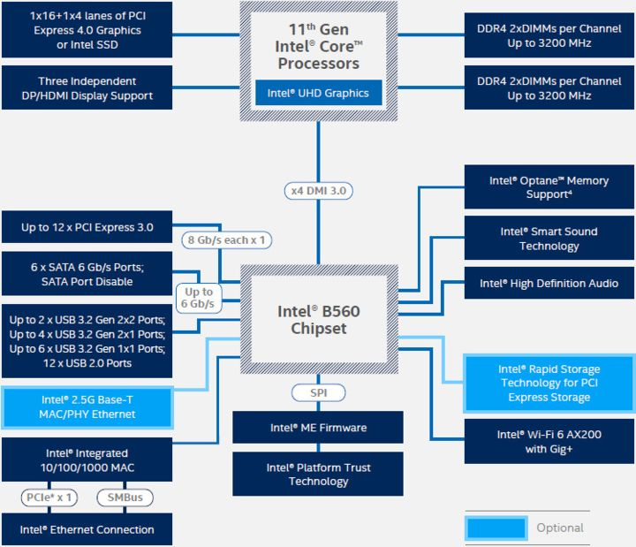

|  |  |
| --- | --- |
| CARACTERISITICAS | |
| SOCKET | LGA 1200 |
| OVERCLOCKING | CPU + GPU |
| CAPACIDAD MEMORIA MAXIMA | 64 GB |
| TIPO DE MEMORIA | DDR4 |
| VELOCIDAD | 3200 MHz |
| CONSUMO | 6 W |

1. Busca en internet tarjetas PCI-Express que utilicen ranuras PCIe x1, x4, x8 i x16 (una tarjeta de cada tipo). Incluye imagen y descripción.

# Startech Adaptador PCIe a Ethernet RJ45 Gigabit x1

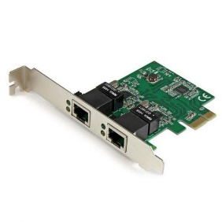

PCI Express 2.0 con dos puertos ethernet RJ45. Permite tener conexión de red en dos puertos.

# Digitus Tarjeta Add-On M.2 / NMVe SSD PCI Express 3.0 x4

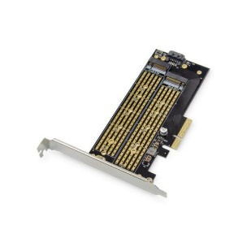

PCI Express 3.0 con interfaz de salida M.2. Permite conectar dos SSD M.2 (discos duros) Tiene puerto sata en su interior.

**Startech Adaptador PCIe a M.2 PCIe 3.0 Dual x8**

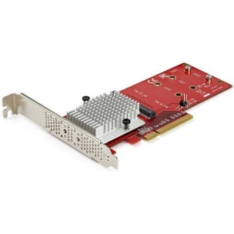

PCI Express 3.0 que permite agregar dos unidades SSD M.2 (Discos duros)

# Digitus Tarjeta Add-On M.2 NVMe SSD PCI Express 3.0 x16

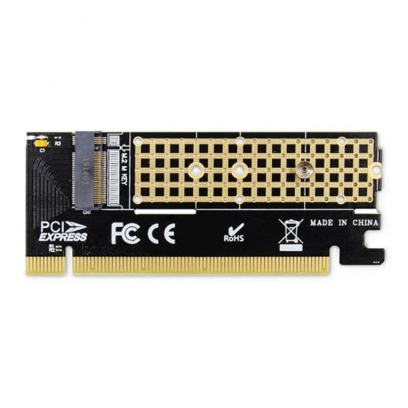

PCI Express 3.0 adaptadora que permite agregar SSD M.2 (Disco duro)